*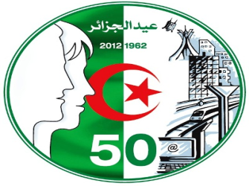***Ministère de l’Enseignement Supérieur et de la Recherche Scientifique**

**Université M’Hamed Bougara – Boumerdès**

**A l’occasion de la**

**Cérémonie de fin d’Année Universitaire 2011 – 2012,**

**coïncidant avec la**

**Commémoration du 50ème Anniversaire de**

**l’Indépendance de l’Algérie,**

***toute la communauté universitaire est cordialement invitée le Mercredi 04 juillet 2012 à 09h30 à la salle de conférences de l’université.***

**Les lauréats étudiants 2011 -2012 ainsi que les enseignants promus aux Grades de Professeur et Maitre de Conférences (A) seront honorés.**